**基于改进yolov8机载激光雷达点云数据单木分割（待确定题目）**

**Abstract**

**1. Introduction**

研究目的与意义、机载激光点云单木分割现状（传统、深度学习方法）

YOLO单木实例分割、检测的优势、本文方法解决的问题

**2. Materials and Methods**

**2.1. Framework of Study**

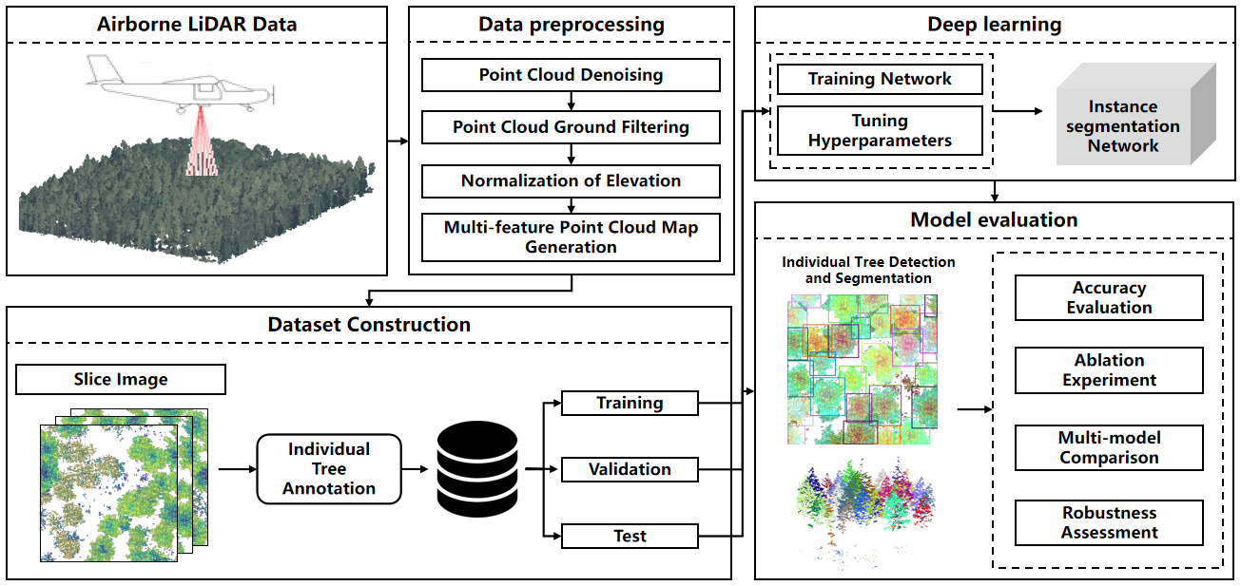

（大致流程图样式_小修）

本研究旨在通过改进YOLOv8网络对机载激光雷达点云数据生成的多特征图像进行单木实例分割，实现对密集林区中单棵树的精确识别和边缘描绘。图？显示了完整的研究框架。首先，对机载激光雷达点云数据进行去噪、地面滤波、高程归一化等预处理，生成多特征点云图，并构建包含单木标注的训练数据集。随后，利用融合CRTN模块、CBAM注意力机制和Dynamic head动态头的改进YOLOv8网络对多特征点云图进行深度特征提取与单木分割，以提高分割的准确性。最后，通过准确性评估、消融实验、多模型对比和鲁棒性测试对模型性能进行全面评估，从而验证了该方法在不同场景下的优越性和稳健性。

**2.2.Study Area and Dataset**

**2.2.1.Study Area**

研究区地理位置、地形地貌、气候条件、主要树种

**2.2.2.Data Acquisition**

仪器信息、获取方式、数据信息

**2.2.3.Data Preprocessing and Dataset Construction**

数据预处理、数据集的制作（需添加多特征点云图的生成）

为了提高单木分割方法的精度和效率，本研究对原始机载激光点云数据进行了一系列预处理操作。首先，采用统计离群值去除（SOR）滤波算法从点云数据中去除噪声和异常值。其次，采用布模拟滤波(CSF)算法[41]对地面和非地面点云进行分割。CSF方法利用纺织材料的固有特性，通过调整与织物相关的模拟物理特性来增强点云过滤过程。然后，以CSF算法生成的模拟织物作为数字地形模型（DTM），通过将原始点云的高度值减去DTM高度，实现高度归一化处理。该转换过程确保了点云高度值准确反映相对于地面的高度变化，同时保持了树木及其分支在点云数据中的一致空间分布，精确保留了它们的相对位置关系（见图？）。使用开源软件CloudCompare（https://www.cloudcompare.org/）对上述点云进行预处理。[An Individual Tree Detection and Segmentation Method from TLS and MLS Point Clouds Based on Improved Seed Points]+

现有的深度学习单木分割方法主要依赖多光谱影像或激光雷达生成的光栅数据（如冠层高度模型），但这些方法难以充分利用点云数据中的丰富几何和物理特征，尤其在树冠密集或结构复杂的森林场景中，分割精度较低，易出现漏检或误检。（而基于三维点云的分割方法虽然能够避免二维数据插值引入的误差，但由于计算复杂度高，且流程繁琐，现有的三维卷积神经网络在应用时仍存在精度和效率上的局限。）因此本研究提出了一种点云多特征赋色的方法，旨在解决现有方法未能充分利用点云丰富特征的问题。首先，通过对点云的Z轴（垂直坐标）进行分区，计算不同高度范围的点密度，并使用viridis颜色映射表将归一化的密度值映射为RGB颜色，生成基于密度的赋色点云。同时，对点云的强度值进行归一化处理并映射为RGB颜色，生成基于强度的赋色点云。通过计算密度赋色和强度赋色的RGB均值，最终得到融合多种特征的赋色点云（图？），充分提取点云中的多维特征信息。接着，将多特征赋色点云转换为多特征点云图，具体方法为提取点云的XYZ坐标和融合后的RGB颜色信息，根据XY坐标进行投影，将每个点的颜色映射到二维平面上，并选取Z值最高的点代表该位置的特征，从而生成完整反映点云三维结构的多特征点云图。【因此本研究提出了一种点云多特征赋色的方法，旨在充分利用点云数据的丰富特征。首先，通过对点云的Z轴分区计算不同高度范围的点密度和强度值，分别使用颜色映射生成基于密度和基于强度的赋色点云，并通过融合两者的RGB均值构建多特征赋色点云，从而全面提取点云的多维特征信息。随后，将多特征赋色点云转换为多特征点云图，提取点云的XYZ坐标和融合后的RGB颜色信息，按XY坐标投影到二维平面，生成完整反映点云三维结构特征的点云图，为后续分析提供了全面而精确的数据支持。】

为了适应YOLOv8深度学习网络的处理需求，我们进一步将生成的多特征点云图切割成512x512像素的小图块，并在相邻图块之间设置64像素的重叠区域，以保留图块边缘信息，确保图像在后续处理中的连续性和一致性（图？）。随后，使用labelme工具对图像进行注释，生成包含目标位置、锚框大小和树种标签的XML文件（具体修改）。为缓解小数据集可能导致的过拟合问题，我们利用Python调用OpenCV库进行数据增强，包括翻转、旋转、调整对比度、添加高斯噪声等方法，张扩数据集并同步更新注释文件。扩展后的数据集按照7:3的比例随机划分为训练/验证集（70% = 56 plots）和测试集（30% = 26 plots）。在训练/验证集采用两步训练方法，进一步将其随机划分为训练数据（80% = 45 plots）和验证数据（20% = 11 plots）。训练数据用于训练改进的YOLOv8模型，验证数据用于监控模型在训练阶段对未见数据的性能表现。利用测试集对单木分割方法的性能进行全面评估，以验证模型的鲁棒性和泛化能力。

**2.3.Improved YOLOv8 Individual Tree Segmentation Model**

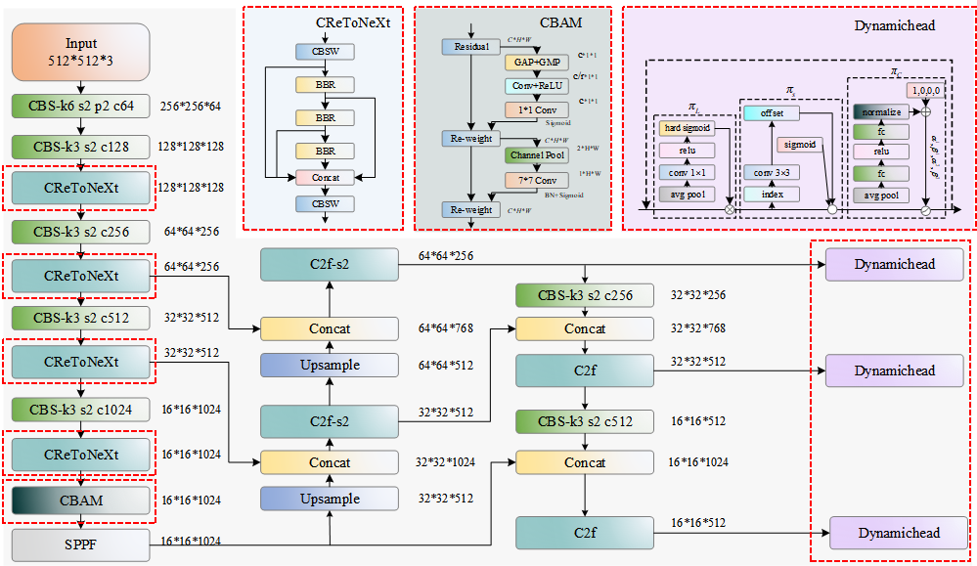

原模型的优势、针对本文研究解决不了的问题，整体改进的网络与具体介绍

YOLOv8是YOLO系列的最新版本，继承其优点并融入创新设计，在实现高精度目标检测的同时，进一步增强了目标区域的像素级分割能力，同时保持轻量化和高效推理特点。其架构延续了经典的目标检测设计，分为主干、颈部和头部三部分同时加入了用于分割任务的掩码预测分支。主干通过深度卷积神经网络提取多尺度特征，捕获丰富的语义信息和空间细节，包括Conv、C2f和SPPF（Spatial Pyramid pool - fast）等高效模块；颈部通过特征金字塔网络（FPN）和路径聚合网络（PAN）进行进一步的多尺度特征融合，结合上下文信息和多级特征以增强对小目标的检测能力。头部采用目前主流的解耦头结构负责预测层的目标分类、边界盒回归和置信度评估，同时利用Anchor-Free 检测头摆脱锚框限制，更灵活适应不同目标形状和大小。目标检测分支通过分类与回归生成边界框和类别预测，分割分支通过区域特征提取生成像素级掩码，并结合动态卷积或区域特征聚合方法优化分割精度。多任务损失函数整合了分类损失、边界框损失和掩码损失，实现两项任务的协调优化。

由于林区树木密集，树冠之间常常相互重叠和遮挡，导致树木位置和边缘信息难以准确提取，增加了单木分割的复杂性和难度。此外，单木分割算法通常需要依赖单木位置的先验知识，以辅助定位树木并准确分割目标区域。为解决以上问题，

为解决以上问题，本研究提出了基于改进YOLOv8的单木分割模型（结构如图？所示）。该模型旨在充分探索在复杂森林背景下分割单个树木的潜力。首先在主干中，为了增强。。。能力，我们引入了CBAM注意力机制，并CRTN模块模块来取代原有的C2f模块，有效。。。。其次引入Dynamic head动态头来代替原始网络的解耦头结构，。。。

本研究提出了一种基于改进 YOLOv8 的单木分割模型（结构如图所示）。该模型通过引入 CBAM 注意力机制增强了主干网络对关键特征区域的关注能力，同时采用 CRTN 模块替代原有的 C2f 模块，提高了特征提取的表达力和计算效率。此外，模型在检测头部分引入了 Dynamic Head 动态检测头，取代传统的解耦头结构，实现多层特征的自适应融合，更精准地捕捉树木边缘和位置信息。结合多任务损失函数对分类、边界框回归和分割任务进行联合优化，该模型能够在复杂森林场景中显著提升单木分割的准确性和鲁棒性，为单木参数估算提供可靠的数据基础。

该模型旨在提取多特征点云图中的多尺度特征提取能力，引导模型对目标区域和结构精确捕捉，并动态调整不同层级特征识别边界变化，实现有效的单木分割。

CReToNeXt 强化了多尺度特征提取能力，能够更好地应对树木的大小和形状不一的尺度变化，实现密集场景中树木位置的精准定位。CBAM 注意力机制能够引导模型对目标区域的位置和结构进行更精确的捕捉和分割。DynamicHead 能够动态调整不同层级的特征，从而适应不同实例之间的细微边界变化，在树冠密集且实例间容易重叠的区域，可以更好地识别树木的真实边界，有效减少边界混淆和错分的情况。

采用YOLOv8网络作为基础框架，该网络已经在图像处理任务中表现出色。在其骨干网络，使用CReToNeXt模块替换原始C2f模块，增加CBAM注意力机制，并用Dynamichead动态头替换原始网络头部，使得该网络更好地提取多特征点云图中的多尺度特征提取能力，引导模型对目标区域和结构精确捕捉，并动态调整不同层级特征识别边界变化，以实现树木位置与边缘的有效提取，从而在单木点云分割任务中实现更高的准确性。

通过在YOLOv8网络中引入CReToNeXt模块、CBAM注意力机制和Dynamichead动态头，本研究针对树冠密集的林地场景，重点提升了单木位置检测与边缘提取的精度。在单木位置检测上，CReToNeXt模块通过深度可分离卷积与多尺度特征融合，显著提升了网络的特征提取能力，特别是在应对复杂森林环境中的不同尺度树木时，模型能够更加精准地定位单木的空间位置。CBAM注意力机制通过自适应增强通道和空间特征，使得模型在复杂背景下能够有效聚焦关键目标，实现了对单木位置的精准捕捉。在单木边缘提取方面，Dynamichead模块通过动态特征融合，灵活调整不同层次的特征，显著改善了树木边缘的提取效果，使模型在处理密集树木重叠和遮挡的场景时，能够更好地还原树木的真实边界。此外，针对实例分割中掩膜受到边界框裁剪影响，导致部分ITC（单木冠层）分割结果出现不规则边界的问题，本研究在YOLOv8的预测过程中引入了形态学扩展操作，修正了边界失真，使分割结果更加准确地还原ITC的真实边界。通过将CReToNeXt模块、CBAM注意力机制和Dynamichead动态头集成到YOLOv8网络，本研究针对树冠密集的林地场景，优化了单木位置的检测和边缘的提取，其具体结构如图13所示。

**2.3.1. Improved Backbone with CRTN**

**2.3.2. Improved Backbone with CBAM**

**2.3.3. Improved Detection Head with Dynamic Head**

具体网络改进一、二、三

**2.4.Accuracy Evaluation**

精度评价指标

**2.5. Experimental Settings**

计算机环境与参数配置

**3. Result and Analysis**

**3.1. Ablation Experiment**

消融实验结果与分析

**3.2. Improved Model Results and Analysis**

特征图结果，定量、定性分割结果与分析，适应性、鲁棒性分析（不同密度）

**3.3. Comparison Experiments of Different Models**

与其他常用单木分割模型进行对比实验

**4. Discussion**

**5. Conclusion**

**Reference**